Міністерство освіти і науки України

Центральноукраїнський національний технічний університет

Механіко-технологічний факультет

Кафедра програмування та захисту інформації

**Звіт**

з виконаної лабораторної роботи № 1

дисципліни “ Программування ”

на тему

«АРИФМЕТИЧНІ ВИРАЗИ, УПРАВЛЯЮЧІ

КОНСТРУКЦІЇ ТА МАСИВИ У PYTHON»

Виконав :

студент академічної групи КІ-15

Аннаєв А. _____________________

Перевірив :

Викладач

Смiрнова Н.В.__________________

Кропивницкий- 2017

**Лабораторная работа №1**

**Тема**: Арифметические выражения, управляющие конструкции и массивы в Python

**Цель**: Научиться создавать простейшие программы на Python, используя операторы выбора и циклов, арифметические выражения и массивы

.

**ЗАДАНИЕ**

**Задание:**

1. В задании (1) каждого варианта необходимо вычислить значение z и вывести его на экран.
2. В задании (2) каждого варианта для его реализации следует применить разветвления и циклы.
3. В задании (3) каждого варианта одномерные массивы следует реализовать с помощью списков, а матрицы - с помощью вложенных списков.

**Варианты заданий:**

**Вариант 8**

1. Числа х и у вводятся пользователем в консоли Python.
2. Вычислить факториал, используя цикл. число n вводит пользователь.
3. Дано двумерный массив размерностью 4х6, заполненный целыми числами. Сформировать одномерный массив, каждый элемент которого равен сумме элементов соответствующей строки.

Задание №1

print(" Программа подсчета двух чисел при условии,")

print(" При x<=8 z=9x*y")

print(" При x>8 z=3+y\n\n")

x = input("Введите значение для x: ")

y = input("Введите значение для y: ")

x=int(x)

y=int(y)

if x>8:

z=3+y

elif x<=8:

z=9*x*y

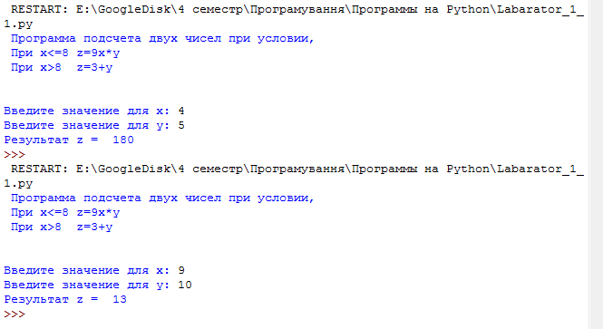print("Результат z = ",z)

Задание №2

print("Программа подсчета факториала числа n: \n\n")

n =input("Введите значение для n: ")

n=int(n)

if n<=0:

print("Число должно быть больше нуля")

else:

result=1

i=1

while i<=n:

result = result*i

i=i+1

print("Результат = ", result)

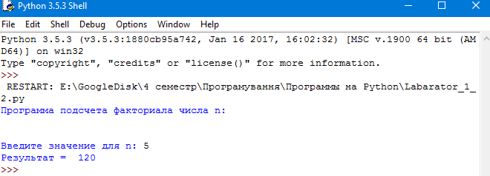

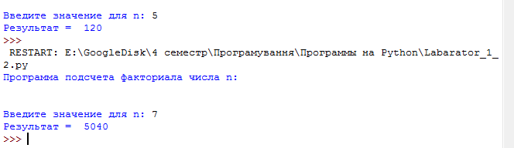

Задание №3

print("Лабараторная работа № 1_3\n")

print("Введите параметры матрицы\n")

x = input("Введите количество строк :")

y = input("Введите количество столбцов :")

x = int(x)

y = int(y)

matrix=[[0]*y for i in range(x)]

for i in range (x):

for j in range (y):

print("Введите значения",i+1,j+1)

matrix[i][j]=int(input())

array = [0]* x

for i in range(x):

for j in range (y):

array[i] = array[i] + matrix[i][j]

for i in range (len(array)):

print("Элемент № ", i+1 ," = ", array[i])

